HƯỚNG DẪN
TẠO MÃ VẠCH BARCODE EAN-13
BƯỚC 1: CÀI ĐẶT PHẦN MỀM HỔ TRỢ EXCEL “KUTOOLS FOR EXCEL”
BƯỚC 2: MỞ FILE EXCEL SAU ĐÓ MỞ THẺ “KUTOOLS” CHỌN “INSERT” CHỌN “INSERT BARCODE”
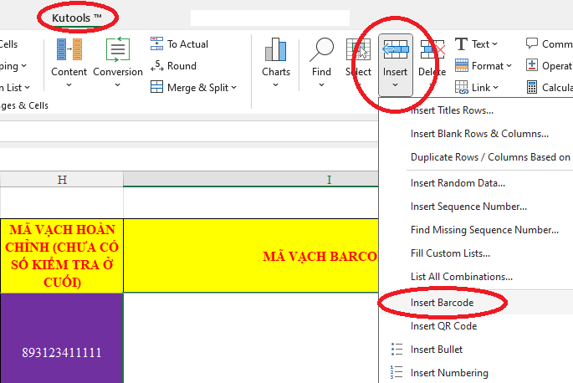

SAU ĐÓ BÊN PHẢI SẼ XUẤT HIỆN BẢNG “INSERT BARCODE” CHỌN BARCODE TYPE LÀ “EAN-13”
CHỌN “DATA RANGE” LÀ VÙNG DỮ LIỆU CHỨA MÃ SỐ HOÀN CHỈNH.
CHỌN “INSERT RANGE” LÀ VÙNG DỮ LIỆU SẼ CHỨA HÌNH ẢNH MÃ VẠCH SAU KHI TẠO XONG.
CHỌN VALIDATION LÀ “REPAIR INVALID DATA” VÌ CUỐI MÃ SỐ HOÀN CHỈNH CÒN THIẾU 1 SỐ KIỂM TRA.
PHẦN MỀM SẼ TỰ THÊM MÃ SỐ KIỂM TRA VÀO KHI TẠO MÃ VẠCH.
CHỌN “SHOW BARCODE NUMBER” ĐỂ PHÍA DƯỚI MÃ VẠCH SẼ CÓ MÃ SẢN PHẨM LUÔN.
SAU ĐÓ BẤM “GENERATE”
